Joanna Olech
Scenariusz lekcji
Temat: Rodzaje roztworów (Poziom Podstawowy).
Czas realizacji: 45 minut
Cel ogólny:
Zapoznanie uczniów z różnymi rodzajami roztworów oraz metodami rozdzielania mieszanin jednorodnych i niejednorodnych.
Cele operacyjne:
Uczeń:
- definiuje pojęcie mieszaniny, roztworu, emulsji;
- klasyfikuje mieszaniny ze względu na liczbę faz;
- rozróżnia układy homogeniczne i heterogeniczne;
- klasyfikuje mieszaniny ciekłe ze względu na wielkość cząstek;
- wymienia różnice we właściwościach roztworów właściwych, koloidów i zawiesin;
- definiuje pojęcia: rozpuszczalnik, substancja rozpuszczona i roztwór;
- dzieli roztwory ze względu na stan skupienia;
- opisuje sposoby rozdzielenia roztworów właściwych (ciał stałych w cieczach, cieczy w cieczach) na składniki (m.in. ekstrakcja, chromatografia, elektroforeza, destylacja);
- projektuje i przeprowadza doświadczenie pozwalające rozdzielić mieszaninę niejednorodną (ciał stałych w cieczach) na składniki;
- kształtuje umiejętności logicznego myślenia, formułowania i przedstawiania wniosków.
Metody:
- podające: wykład informacyjny, opis, wyjaśnienie;
- problemowe: gra dydaktyczna: memory, burza mózgów;
- eksponujące: prezentacja multimedialna, pokaz połączony z wykonaniem doświadczenia;
- programowane: z użyciem komputera i rzutnika;
- praktyczne: pokaz, ćwiczenia laboratoryjne, metoda projektów.
Formy pracy:
- praca indywidualna;
- praca zbiorowa: w parach, z całą klasą.
Środki dydaktyczne:
- podręcznik dla liceum ogólnokształcącego i technikum zakres podstawowy;
- prezentacja multimedialna;
- karty pracy;
- gra planszowa: memory;
- szkło, sprzęt laboratoryjny i odczynniki do poszczególnych doświadczeń:
Numer doświadczenia | Szkło i sprzęt laboratoryjny | Odczynniki
Doświadczenie 1 | zlewki, bagietka | woda, nadmanganian (VII) potasu, białko jaja, mąka
Doświadczenie 2 | szalka Petriego, magnes | opiłki żelaza, siarka
Doświadczenie 3 | zlewki, rozdzielacz, statyw z łapą metalową | olej, woda
Doświadczenie 4 | zlewka, bagietka | woda , piasek
Doświadczenie 5 | zlewki, bagietka | woda, piasek
Doświadczenie 6 | zlewki, bagietka, lejek, sączek, statyw z łapą metalową | woda, piasek
Przebieg zajęć:
- Sprawdzenie obecności oraz pracy domowej z poprzedniej lekcji.
- Zapoznanie uczniów z tematem lekcji oraz określenie celów zajęć.
- Objaśnienie co to jest mieszanina. Dokonanie podziału mieszaniny ze względu na liczbę faz.
- Wyjaśnienie pojęcia roztworu i podział mieszaniny ze względu na wielkość cząstek substancji rozpuszczonej.
- Doświadczenie 1: Sporządzenie roztworu właściwego, koloidu i zawiesiny.
Przygotowanie przez trójkę uczniów przy asyście nauczyciela po jednym z roztworów. Wspólne określenie przez wszystkich uczestników zajęć obserwacji oraz wniosków do przeprowadzonego eksperymentu.
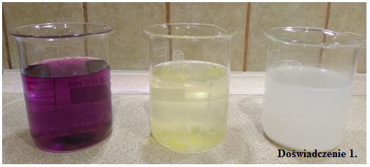
Wykonanie roztworów pozwala zapoznać licealistów z podziałem mieszanin ciekłych ze względu na wielkość cząstek.
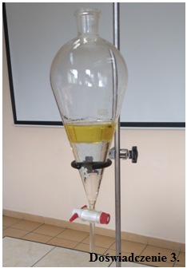
- Przeanalizowanie metod rozdzielania mieszanin niejednorodnych: magnetyczna, rozdzielanie, sedymentacja, dekantacja, sączenie/filtracja, przesiewanie, sublimacja i resublimacja, elektroforeza, flotacja oraz wirowanie. Wykorzystanie zaplecza pracowni chemicznej i wykonanie prostych doświadczeń przez uczniów pod asystą nauczyciela.
Doświadczenie 2: Zastosowanie magnesu.
Uczeń rozdziela mieszaninę siarki z opiłkami żelaza za pomocą magnesu.
Doświadczenie 3: Zastosowanie rozdzielacza.
Uczeń wlewa olej a następnie wodę do rozdzielacza umieszczonego w metalowej łapie statywu. Wszyscy licealiści obserwują zachodzące zjawisko.
Doświadczenie 4: Sedymentacja.
Uczeń napełnia wodą zlewkę a później wsypuje do niej niewielką ilość piasku. Zawartość zlewki miesza bagietką.
Doświadczenie 5: Dekantacja.
Z poprzedniego doświadczenia uczeń wykorzystuje zlewkę z mieszaniną dwufazową dwuskładnikową. Zlewa on ciecz znad osadu po bagietce do drugiej zlewki.
Doświadczenie 6: Sączenie / filtracja.
Uczeń przelewa roztwór po bagietce do lejka, w którym znajduje się sączek. Ciecz trafia do zlewki bez osadu, który pozostaje na sączku.
Po każdym z badań uczestnicy zajęć wspólnie próbują ustalić zachodzące obserwacje oraz wnioski. Czynny udział w przeprowadzanych eksperymentach pozwala zapoznać uczniów z ich istotą, rozbudzić ciekawość oraz pomaga lepiej zapamiętać omawiany materiał zajęć.
- Zaprezentowanie prezentacji zawierającej metody rozdzielania mieszanin niejednorodnych aby uzupełnić pokaz doświadczeń.
- Zapoznanie uczniów z prezentacją multimedialną zawierającą metody rozdzielania mieszanin jednorodnych: krystalizacja i odparowanie rozpuszczalnika, destylacja, ekstrakcja, strącanie i chromatografia.
- Przekazanie uczniom kart pracy z zadaniami oraz poinformowanie aby po rozwiązaniu poleceń 1-4 swoje odpowiedzi skonsultowali z osobą siedzącą obok w ławce. W celu zweryfikowania poprawności odpowiedzi wśród uczniów. Każde ćwiczenie jest przeczytanie i przeanalizowane przez wybraną osobę.
- Podsumowując zajęcia i utrwalając zapoznane metody rozdzielania mieszanin jednorodnych i niejednorodnych zaproponowanie uczniom gry planszowej - memory z osobą siedzącą w ich ławce.
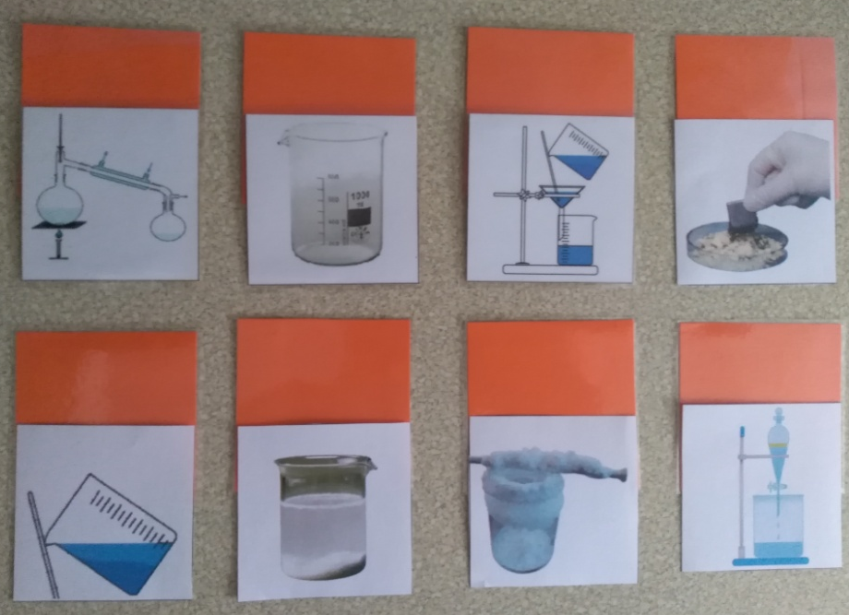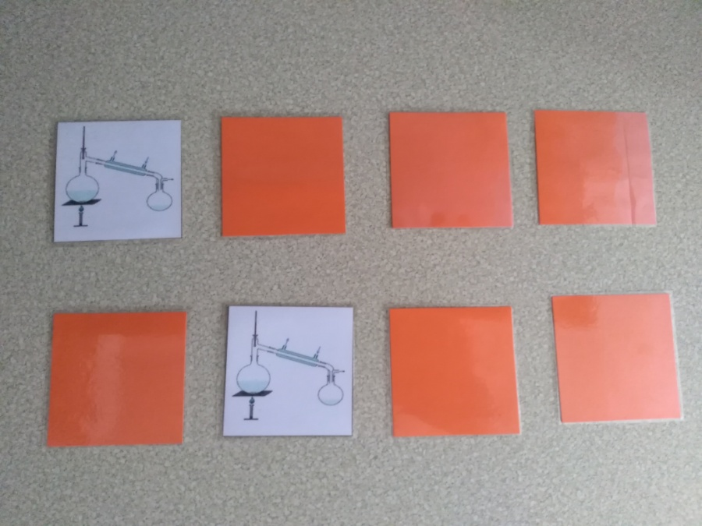
- Polecenie licealistom wykonania pracy domowej z karty pracy – zadanie numer 5.
KARTA PRACY
Zadanie 1.
Do każdej z probówek dopisz przykład mieszaniny oraz metodę jej rozdzielania.
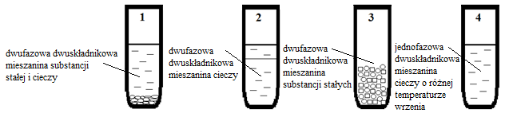
Zadanie 2.
Ropa naftowa jest mieszaniną ……………………………. (jednorodną, niejednorodną).
W celu wyodrębnienia jej składników należy zastosować ……………………………. (filtrację, destylację, ekstrakcję). W tej metodzie do rozdziału mieszaniny wykorzystuje się różnice
(stanem skupienia i wielkością cząstek, temperatury wrzenia, rozpuszczalności) jej składników.
Zadanie 3.
Mieszanina zawiera tlenek miedzi (I) i tlenek miedzi (II) w stosunku molowym 1:1. Oblicz, ile procent masowych miedzi zawiera ta mieszanina. Wynik podaj z dokładnością do dwóch miejsc po przecinku.
Zadanie 4.
Oblicz ile gramów tlenku żelaza (II) otrzymamy używając do reakcji 2 moli tlenu.
Zadanie 5.
Zasugeruj metodę rozdzielania poniższych substancji / związków chemicznych:
a.pieprz czarny + woda b. cukier + woda c. mosiądz d. cukier + mak e. ryż + woda

